Cách tăng kích thước con trỏ chuột trên Mac OS
Nếu bạn còn trẻ hoặc không bị những vấn đề về mắt thì việc quan sát con trỏ chuột trên máy tính sẽ khá đơn giản. Nhưng nếu bạn rơi vào những trường hợp khó quan sát được con trỏ chuột trên màn hình thì bạn nên tham khảo cách phóng to biểu tượng con trỏ chuột trên hệ điều hành Mac OS dưới đây.
Đầu tiên bạn bấm vào biểu tượng hình bánh răng màu bạc ở thanh công cụ phía dưới màn hình để mở cửa sổ System Preferences hoặc bấm vào biểu tượng quả táo ở góc trên bên trái màn hình và vào mục System Preferences.
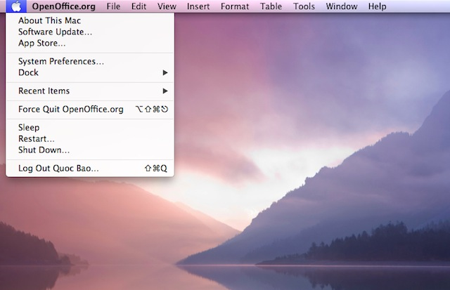Vào System Preferences
Một cửa sổ mới sẽ xuất hiện, và bạn hãy nhìn xuống mục System để ấn vào biểu tượng Accessibility.
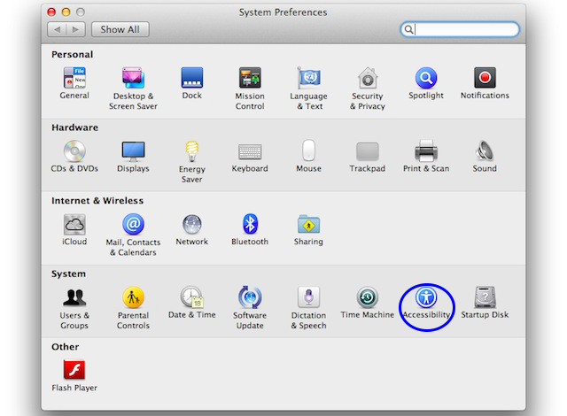Mở biểu tượng Accessibility
Cửa sổ Accessibility sẽ hiện ra và bạn lại nhìn sang khung bên tay trái, chọn mục Display, sau đó nhìn qua khung bên phải, bấm và kéo thanh điều chỉnh kích thước trong mục Cursor Size.
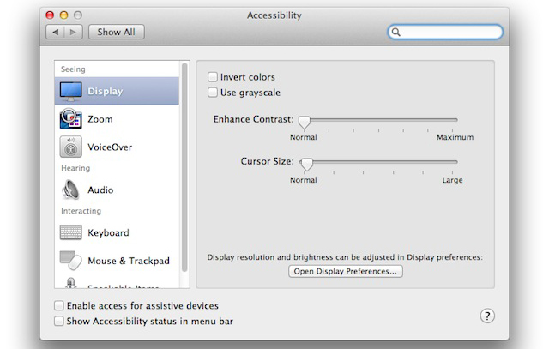Chọn mục Display
Bạn sẽ thấy biểu tượng con trỏ chuột của mình lớn dần lên khi kéo sang phải và sau khi chỉnh tới kích thước phù hợp, bạn có thể tắt hết các cửa sổ vừa mở lúc nãy để tiếp tục làm việc.
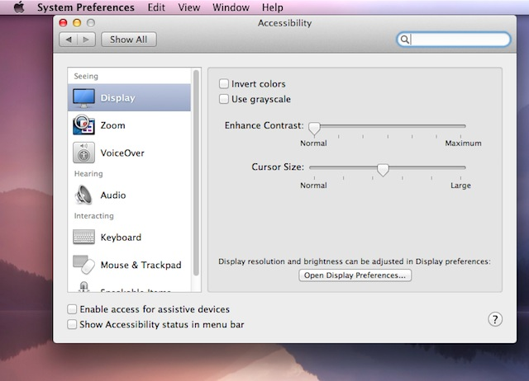Kéo thanh tăng giảm kích thước Cursor Size
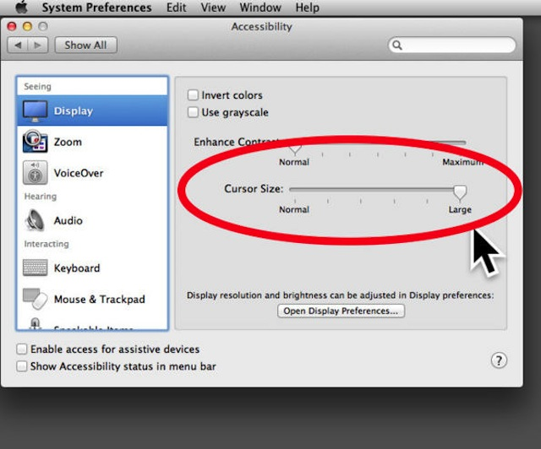Con trỏ chuột đã lớn hơn rất nhiều

